**Tugas Latihan**

**NAMA : FITRI CAHYANIATI (11)**

**KELAS : SIB 1G**

**NIM : 2341760198**

Silahkan kerjakan Tugas Latihan yang ada pada materi ini

1. Tugas Latihan 1 (Hal. 26)

Buatlah binary tree dari expresi aritmatik berikut:

a * (b + c) / (e + (f – g))

((a * b) * c) + (d / e) * f

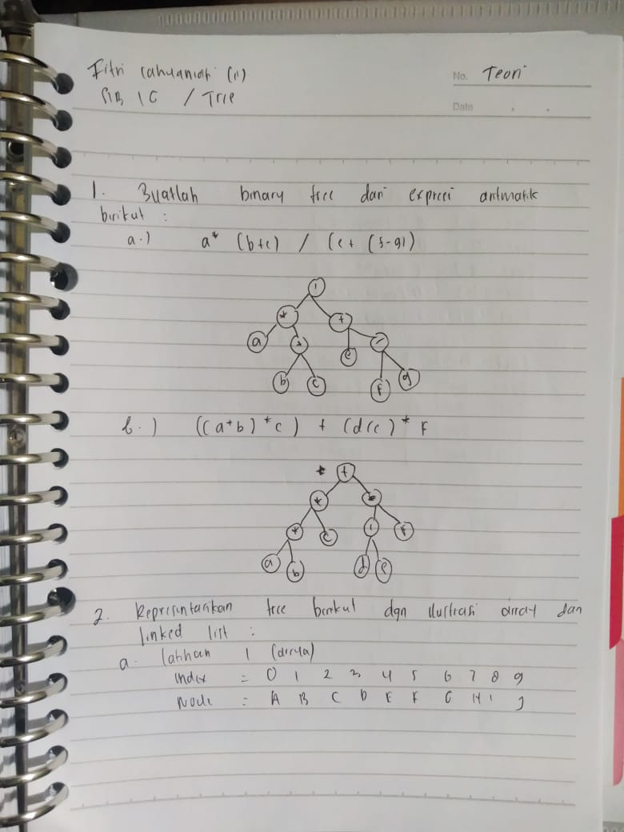

1. Tugas Latihan 2 (Hal. 35)

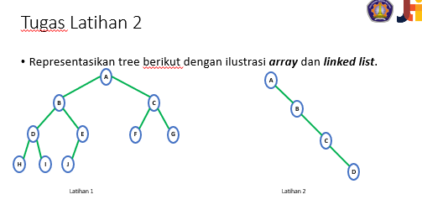

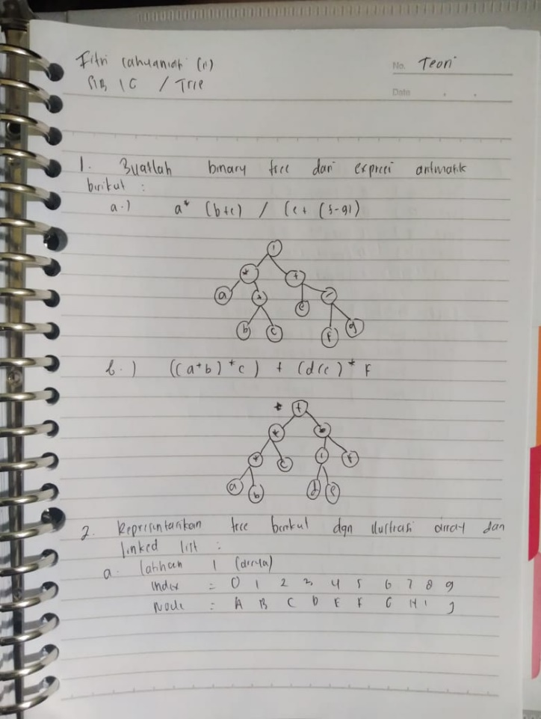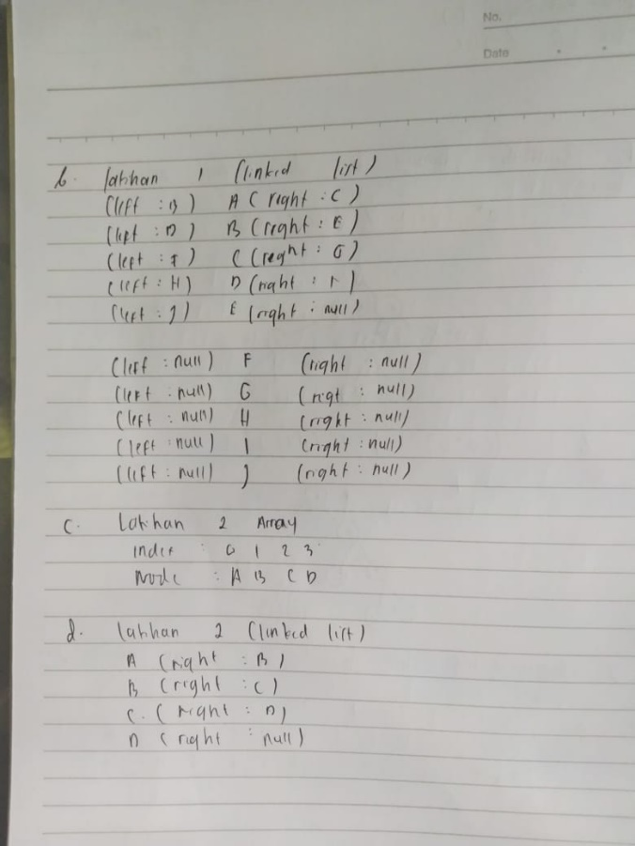

1. Tugas Latihan 3 (Hal. 50)

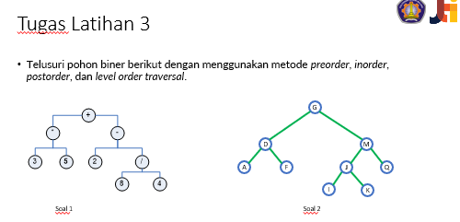

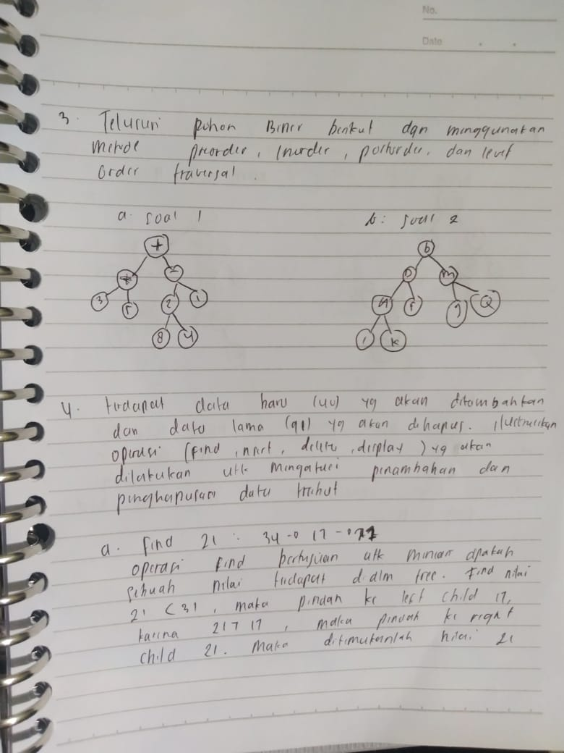

1. Tugas Latihan 4 (Hal. 65)

